PROYECTO FINAL DE GRADO – COSTURAS CON MIMO WEB VUE/DJANGO/POSTGRES

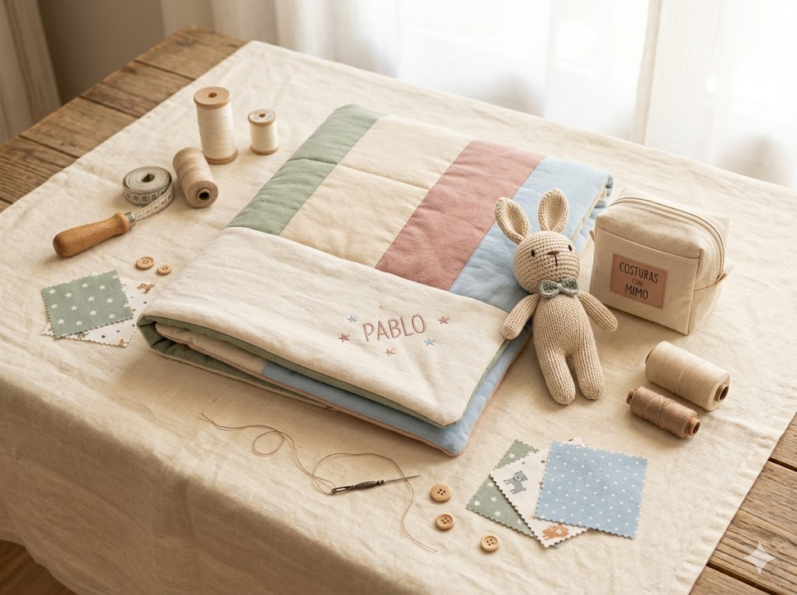

Alumno: Pablo Díaz Diez
Profesor: Jose María Herrero
Fecha: 07/04/2026
2º Desarrollo de Aplicaciones Multiplataforma

Índice
Contenido
Índice 2
Índice de ilustraciones 2
Memoria descriptiva 3
Introducción 3
Abstract 3
Palabras clave 3
Objetivos del proyecto 3
Lenguajes empleados 3
Recursos 3
Hardware 3
Software 3
Humanos 4
Descripcion completa 4
Base de datos(E/R) 4
Diagrama de casos de uso 5
Diagrama de clases 8
Diagrama de estados 9

Índice de ilustraciones
Ilustración 1 Entidad-Relacion 5
Ilustración 2 Caso de uso Cliente 7
Ilustración 3 Caso de uso Admin 8
Ilustración 4 Diagrama de Clases 10
Ilustración 5 Diagrama de estados Encargos 12
Ilustración 6 Diagrma de estados Login 14

Memoria descriptiva

Introducción

Abstract

Palabras clave

Objetivos del proyecto

Lenguajes empleados

Recursos

Hardware

Software

Humanos

Descripcion completa

Base de datos(E/R)

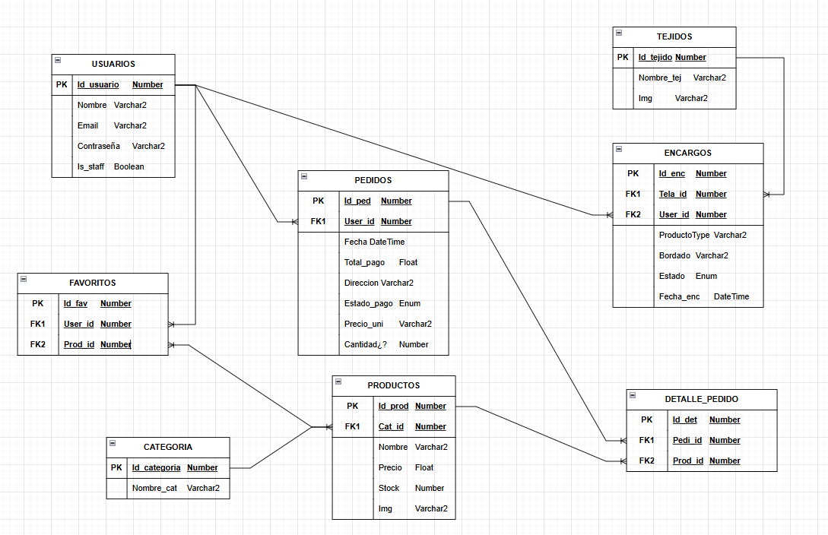
Ilustración 1 Entidad-Relacion

La base de datos va a contener estas tablas, usuarios, categorías, tejidos, pedidos, productos, encargos, detalles del pedido, y favoritos.

Para empezar, la tabla de usuarios guarda el id, nombre, email, contraseña y el campo is_staff. Este último es clave, porque si está en true identifica al administrador, permitiéndole entrar a una vista especial para gestionar el catálogo.
Luego están las tablas de categorías y tejidos. La primera sirve para clasificar los artículos (como "Bebé" o "Hogar") y la segunda para que la artesana suba el catálogo de telas disponibles con su foto. Estas conectan directamente con la tabla de productos, donde registramos el nombre, precio, imagen y el stock. Como es artesanía, si el stock es 1 el producto se ve, y si baja a 0 el sistema lo oculta automáticamente de la tienda.
Para que los usuarios guarden lo que les gusta, he metido la tabla de favoritos. Es una tabla intermedia que vincula el ID del usuario con el ID del producto, permitiendo que la "estrellita" de la web se quede encendida cuando el cliente vuelve a entrar.
La parte de las ventas se divide en pedidos y detalle_pedido. En la de pedidos guardamos la cabecera: quién compra, la fecha, el total, el estado del pago y la dirección de envío. Pero como un cliente puede comprar varias cosas a la vez, usamos la tabla detalle_pedido para desglosar cada artículo, guardando el precio que tenía en ese momento exacto por si luego la artesana lo cambia en el catálogo general.
Finalmente, la tabla de encargos gestiona las personalizaciones. Aquí se guarda el tipo de producto que han pedido, el ID de la tela elegida y el nombre que hay que bordar, además de llevar un control propio del estado de fabricación de ese encargo específico.

Diagrama de casos de uso

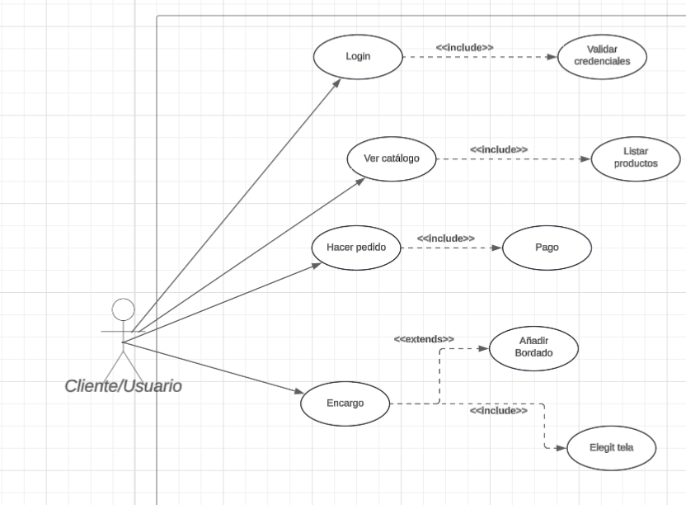
Ilustración 2 Caso de uso Cliente

En cuanto a las funcionalidades de la web, he diseñado este diagrama de casos de uso centrado en el Cliente/Usuario. Al entrar en la página, lo primero es el Login, que obligatoriamente (<<include>>) tiene que conectar con la Validación de credenciales en la base de datos para comprobar que el usuario y la contraseña son correctos.
Una vez logueado, el usuario tiene acceso a tres grandes áreas. La primera es la tienda pura y dura: puede Ver el catálogo, lo que internamente lanza la acción de Listar productos para que aparezcan en pantalla. Desde ahí, puede decidir Hacer un pedido, proceso que incluye obligatoriamente (<<include>>) pasar por la pasarela de Pago para confirmar la compra.
La segunda gran área es la personalización. Aquí es donde gestionamos el Encargo. Al configurar su producto, el cliente tiene que Elegir la tela obligatoriamente (<<include>>), pero además le damos la opción de Añadir Bordado. Esta relación es un <<extend>> porque es totalmente opcional: el cliente puede decidir bordar un nombre o dejar el producto tal cual.
Por último, he añadido un bloque para la Gestión de Favoritos. El usuario puede Listar sus favoritos (donde también incluimos la posibilidad de Filtrar por favoritos para encontrar algo rápido). Desde su panel de control o desde la ficha de producto, tiene la opción de Añadir favorito (encendiendo la 'estrellita') o Eliminar favorito si ya no le interesa

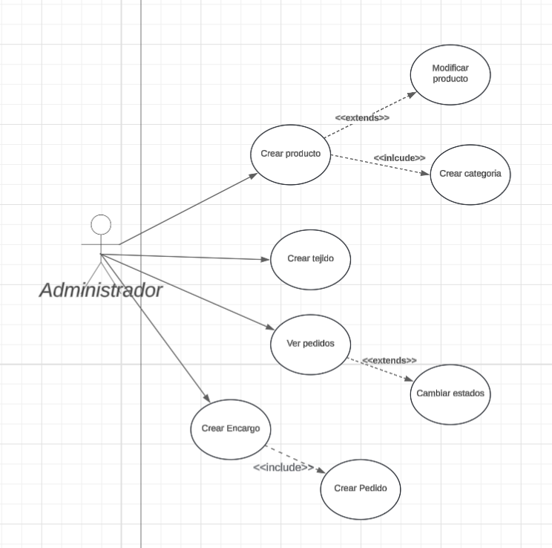
Ilustración 3 Caso de uso Admin

Para terminar con la parte funcional, he diseñado este diagrama de casos de uso centrado en el Administrador, que sería la vista que tiene la artesana para gestionar todo el negocio.
La administradora interactúa con cuatro bloques principales. El primero y más importante es la gestión del catálogo. Cuando va a Crear producto, el diagrama muestra un <<include>> hacia Crear categoria. He puesto esto así porque, si el producto que está creando pertenece a una categoría nueva (por ejemplo, 'Peluches'), el sistema obligatoriamente la tiene que crear antes de poder guardar el producto. Una vez creado el producto, puede decidir Modificar producto. Esta relación es un <<extends>> porque es una acción opcional que ocurre a posteriori: la artesana crea el producto y, si luego ve que ha puesto mal el precio o quiere cambiar la foto, usa la extensión para modificarlo.
Los otros dos bloques son más directos. La administradora puede entrar directamente para Crear tejido, simplemente subiendo la foto y el nombre de una tela nueva. También tiene un acceso directo para Ver pedidos, que es su panel de control diario para ver qué compras van entrando.
Desde ese panel de 'Ver pedidos', he añadido una extensión <<extends>> para Cambiar estados. Lo he puesto como una relación de extensión porque el administrador puede entrar a ver la lista de pedidos pendientes por la mañana simplemente para organizarse, y no necesariamente tiene que cambiarles el estado a todos en ese momento; solo lo hará cuando coja la máquina de coser y empiece con un pedido específico.

Diagrama de clases

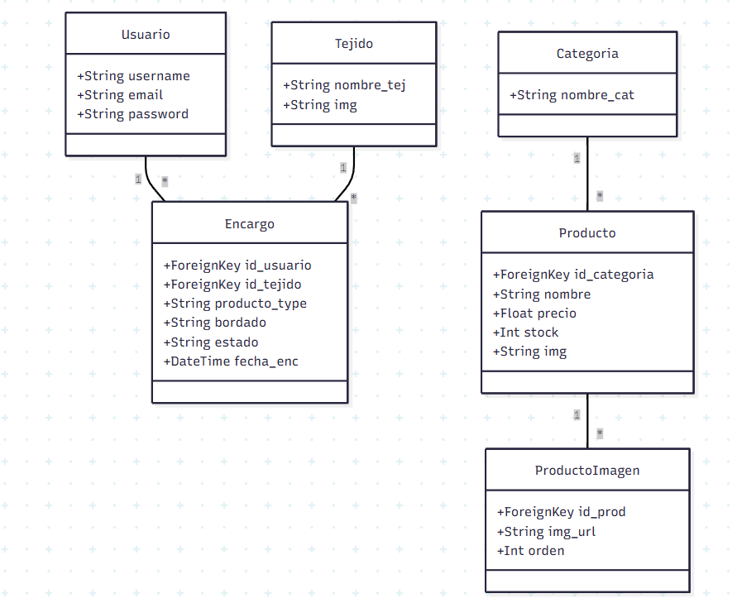
Ilustración 4 Diagrama de Clases

Diagrama de estados

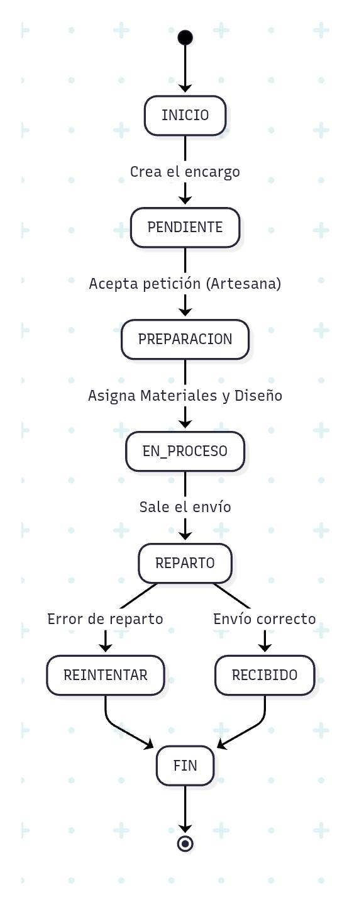
Ilustración 5 Diagrama de estados Encargos
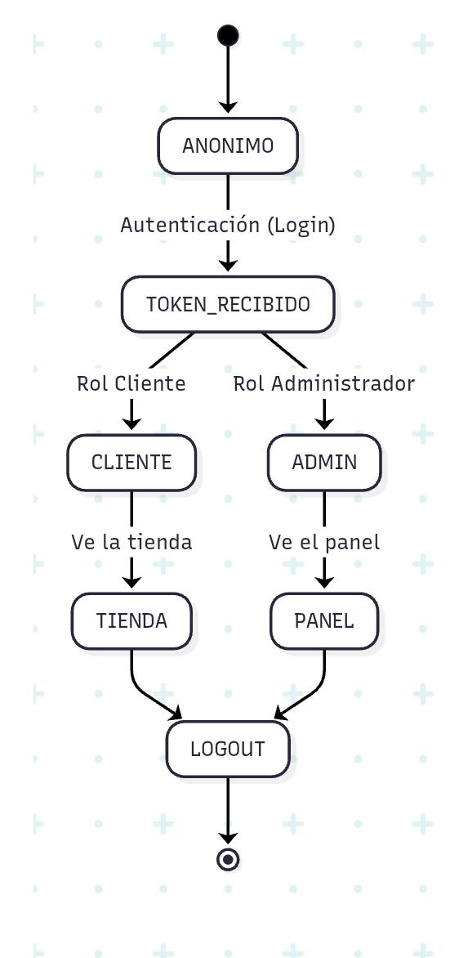
Ilustración 6 Diagrma de estados Login

